高二物理试卷

一、单选题（本大题共9小题，共36.0分）
- 关于物理学史以及原理，以下说法正确的是
A. 奥斯特心系“磁生电”，总结出了电磁感应定律
B. 洛伦兹力始终不做功，所以动生电动势的产生与洛伦兹力无关
C. 线圈的磁通量与线圈的匝数无关，线圈中产生的感应电动势也与线圈的匝数无关
D. 涡流跟平时说的感应电流一样，都是由于穿过导体的磁通量的变化而产生
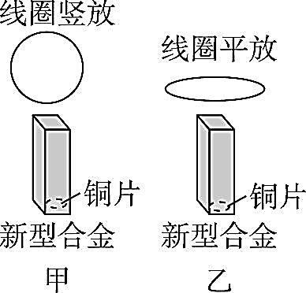
- 科学家发现一种新型合金材料，只要略微加热该材料下面的铜片，这种合金就会从非磁性合金变成强磁性合金。将两个相同的条状新型合金材料竖直放置，在其正上方分别竖直、水平放置两闭合金属线圈，如图甲、乙所示。现对两条状新型合金材料下面的铜片加热，则（ ）
A. 甲图线圈有收缩的趋势
B. 乙图线圈有收缩的趋势
C. 甲图线圈中一定产生逆时针方向的感应电流
D. 乙图线圈中一定产生顺时针方向的感应电流
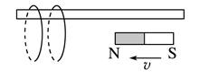
- 如图所示，两个相同的轻质铝环套在一根水平光滑绝缘杆上，当一条形磁铁向左运动靠近两环时，两环的运动情况是
A. 同时向左运动，间距变小 B. 同时向左运动，间距变大
C. 同时向右运动，间距变小 D. 同时向右运动，间距变大
- 如图所示，两个线圈套在同一个铁芯上，线圈的绕向在图中已经标出。左线圈连着平行导轨M和N，导轨电阻不计，在导轨垂直方向上放着金属棒ab，金属棒处在垂直于纸面向外的匀强磁场中，下列说法中正确的是
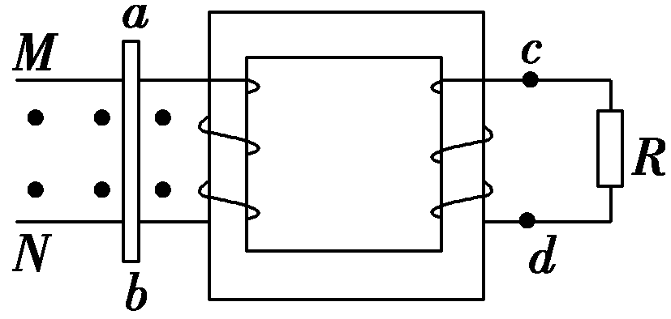
A. 当金属棒ab向右匀速运动时，a点电势高于b点，c点电势高于d点
B. 当金属棒ab向右匀速运动时，b点电势高于a点，d点电势高于c点
C. 当金属棒ab向右加速运动时，a点电势高于b点，c点电势高于d点
D. 当金属棒ab向右加速运动时，b点电势高于a点，d点电势高于c点
- 如图所示，虚线右侧存在匀强磁场，磁场方向垂直纸面向外，正方形金属框电阻为R，边长是L，自线框从左边界进入磁场时开始计时，在外力作用下由静止开始，以垂直于磁场边界的恒定加速度a进入磁场区域，时刻线框全部进入磁场。规定顺时针方向为感应电流I的正方向。外力大小为F，线框中电功率的瞬时值为P，通过导体横截面的电荷量为q，则这些量随时间变化的关系可能正确的是
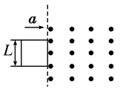
A. 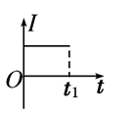 B. 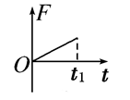
C. 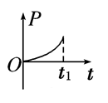 D. 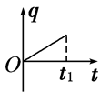
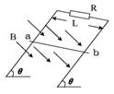
- 如图所示，相距为L的两条足够长的光滑平行金属导轨与水平面的夹角为，上端接有定值电阻R，匀强磁场垂直于导轨平面、磁感应强度为B，将质量为m的导体棒ab由静止释放．导体棒始终与导轨垂直且接触良好，不计导轨和导体棒的电阻，重力加速度为在导体棒运动到稳定的过程中，下列说法正确的是（ ）
A. 导体棒先做加速运动，然后做减速运动
B. 导体棒中的电流方向为
C. 导体棒运动的最大速度
D. 电阻发热等于导体棒重力势能的减少量
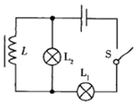
- 在如图所示电路中，和是两个完全相同的灯泡，L是自感系数很大的线圈，其直流电阻可忽略不计。先将电键S闭合，待电路稳定后，再将S断开，则下列说法正确的是
A. S闭合瞬间，流过、的电流近似相等
B. S闭合稳定后，流过、的电流相等
C. S断开后，、均立即熄灭
D. S断开后，、均先闪亮一下再逐渐熄灭
- 下列图中的设备或元件没有利用涡流的是
A. 探测贵重金属的探测器
B. 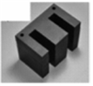变压器中用互相绝缘的硅钢片叠成的铁芯
C. 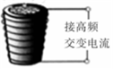用来冶炼合金钢的真空冶炼炉
D. 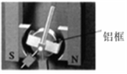磁电式仪表的线圈用铝框做骨架
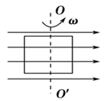
- 如图所示，矩形线框绕垂直于匀强磁场且在线框平面内的轴匀速转动，产生了交变电流，下列说法正确的是
A. 当线框位于中性面时，线框中感应电动势最大
B. 当穿过线框的磁通量为0时，线框中的感应电动势也为0
C. 当穿过线框的磁通量为0时，线框中的磁通量变化率最大
D. 线框经过如图位置时，电流方向将发生改变
二、多选题（本大题共4小题，共16.0分）
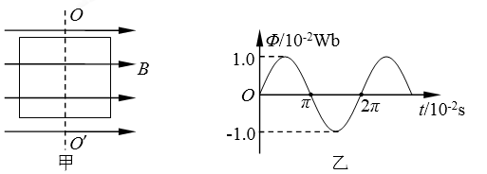
- 如图甲所示，在水平向右的匀强磁场中，匝数为10匝的矩形线圈绕与线圈平面共面的竖直轴匀速转动，从线圈转到图示位置开始计时，穿过线圈的磁通量随时间t变化的关系如图乙所示。则下列说法正确的是( )
A. 线圈的感应电动势的瞬时值e随时间t的变化关系为
B. 线圈的感应电动势的有效值为
C. 当时，线圈的感应电动势最小
D. 线圈从图示位置转过时，线圈的感应电动势瞬时值大小为5V
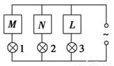
- 如图所示，在电路两端加上正弦交流电，保持电压有效值不变，使频率增大，发现各灯的亮暗情况是：灯1变亮，灯2变暗，灯3不变，则以下选项可能的是
A. M为电容器，N为电感线圈，L为电阻
B. M为电感线圈，N为电容器，L为电阻
C. 若改接电压恒定的直流电源，灯1、灯3亮，灯2不亮
D. 若改接电压恒定的直流电源，灯2、灯3亮，灯1不亮
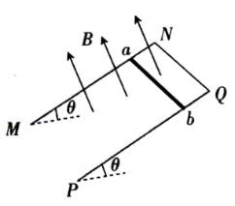
- 如图所示，足够长的U形光滑金属导轨平面与水平面成角，其中MN与PQ平行且间距为L，导轨平面与磁感应强度大小为B的匀强磁场垂直，导轨电阻不计。金属棒ab由静止开始沿导轨下滑，并与导轨的两边始终保持垂直且良好接触，ab棒接入电路的电阻为R。从释放开始，当流过ab棒某一横截面的电荷量为q时，金属棒的速度大小为v，则金属棒ab在这一过程中
A. ab运动的平均速率小于 B. 金属棒的位移大小为
C. 产生的焦耳热为qBLv D. 受到的最大安培力大小为
- 如图甲所示，一个正方形导线框固定在匀强磁场中磁场未画出，磁场方向垂直于导线框所在平面。规定垂直向里为磁感应强度的正方向，水平向右为导线框中ab边所受安培力F的正方向，abcd方向为导线框中电流i的正方向，已知在时间磁场的磁感应强度的变化规律如图乙所示，则下列F-t图象和i-t图象所表示的关系可能正确的是
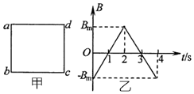
A. 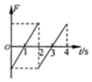 B. 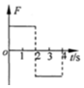
C. 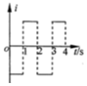 D. 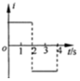
三、填空题（本大题共2小题，共12.0分）
- 如图1所示，匝数，边长的正方形线框置于匀强磁场中，从图示位置开始计时，让线框绕垂直磁场方向的轴匀速转动，通过线框的磁通量随时间变化的图象如图2所示。
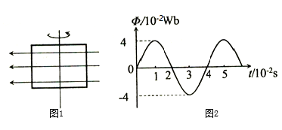
匀强磁场的磁感应强度为________T；
线框中感应电动势的有效值为________V；
线框中感应电动势的瞬时值表达式为________。
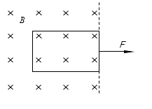
- 如图所示，从匀强磁场中用外力把一矩形线圈匀速拉出磁场区域。如果两次拉出的速度之比，则在将线圈拉出磁场区域的过程中，两次所用的外力大小之比______________，线圈中产生的焦耳热之比______________，通过线圈某截面的电荷量之比______________。

四、计算题（本大题共4小题，共36.0分）
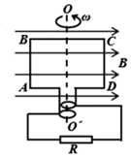
- 如图所示，匀强磁场的磁感应强度。矩形线圈ABCD共10匝，线圈的面积，线圈总电阻。线圈绕垂直于磁感线的对称轴匀速转动，转速。外电路中的电阻。从图示位置开始计时，求：结果可以用和根号表示
感应电动势的瞬时值表达式；
时通过线圈的磁通量；
维持该线圈匀速转动一周，外力需要做的功W。

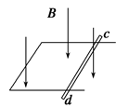
- 在范围足够大，方向竖直向下的匀强磁场中，，有一水平放置的光滑框架，宽度为，如图所示，框架上放置一质量为、电阻为的金属杆cd，框架电阻不计．若杆cd以恒定加速度，由静止开始做匀变速运动，则：
在内平均感应电动势是多少？
第末，回路中的瞬时电流多大？
第末，作用在cd杆上的水平外力多大？

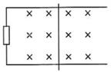
- 如图所示，位于水平面内的两个平行金属导轨相距，一端与阻值的电阻串联。一质量、电阻的导体棒静止放置于导轨上并与导轨垂直，可在导轨上滑动。导轨足够长且其电阻忽略不计。在导轨所在空间加上竖直方向的匀强磁场，磁感应强度大小，通电导体棒在水平向右的外力的作用下由静止开始向右运动，导体棒与导轨间的摩擦力。
求导体棒运动的最大速度。
当导体棒的速度为其最大速度的一半时，求导体棒的加速度大小。

- 如图所示，在匀强磁场中倾斜放置的两根平行光滑的金属导轨，它们所构成的导轨平面与水平面成角，平行导轨间距匀强磁场方向垂直于导轨平面向下，磁感应强度两根金属杆ab和cd可以在导轨上无摩擦地滑动，两金属杆的质量均为，电阻均为若用与导轨平行的拉力作用在金属杆ab上，使ab杆沿导轨匀速上滑并使cd杆在导轨上保持静止，整个过程中两金属杆均与导轨垂直且接触良好，金属导轨的电阻可忽略不计，取重力加速度求：
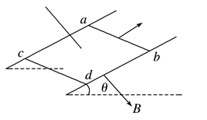
杆受到的安培力F安的大小；
通过金属杆的感应电流大小I；
作用在金属杆ab上拉力的功率．
高二物理答案
题号 | 1 | 2 | 3 | 4 | 5 | 6 | 7 | 8 | 9 | 10 | 11 | 12 | 13
答案 | D | B | A | D | C | C | A | B | C | BD | AD | BD | AD

- 填空题（本大题共2小题，共12.0分）
14.如图1所示，匝数，边长的正方形线框置于匀强磁场中，从图示位置开始计时，让线框绕垂直磁场方向的轴匀速转动，通过线框的磁通量随时间变化的图象如图2所示。
在和时，线框中感应电流的方向________填“相同”或“相反”；
匀强磁场的磁感应强度为________T；
线框中感应电动势的有效值为________V；线框中感应电动势的瞬时值表达式为________。
【答案】相反；
；
；。
【解析】
【分析】
本题考查交变电流的产生，交变电流的图像和函数表达式，交变电流的周期、峰值、有效值及瞬时表达式。
【解答】
根据图象可知通过线框的最大磁通量为，又，所以；
根据图象可知线圈转动的周期，转动的角速度为，线圈在转动过程中产生的感应电动势的最大值为：，故线圈中感应电动势的有效值为：，从线框平面与磁场方向平行开始计时，线框中感应电动势的瞬时值表达式为：。
故答案为：；
；。
15.如图所示，从匀强磁场中用外力把一矩形线圈匀速拉出磁场区域。如果两次拉出的速度之比，则在将线圈拉出磁场区域的过程中，两次所用的外力大小之比______________，线圈中产生的焦耳热之比______________，通过线圈某截面的电荷量之比______________。
【答案】；；
【解析】略
- 计算题（本大题共4小题，共40.0分）
16.如图所示，匀强磁场的磁感应强度。矩形线圈ABCD共10匝，线圈的面积，线圈总电阻。线圈绕垂直于磁感线的对称轴匀速转动，转速。外电路中的电阻。从图示位置开始计时，求：结果可以用和根号表示
感应电动势的瞬时值表达式；
时通过线圈的磁通量；
维持该线圈匀速转动一周，外力需要做的功W。
【答案】解：，感应电动势的最大值，
因为从磁通量为零的位置计时，所以感应电动势按余弦规律变化，
V．
时，线圈转过的角度，代入公式．
设一个周期内，电路产生的热量，有效值，周期，
一个周期内，电路产生的的热量．
所以线圈转动一周外力所做的功是．
答：感应电动热的表达式是 V．
时通过线圈的磁通量为；
维持该线圈匀速转动一周，外力需要做的功。
【解析】从图示位置开始计时，写出线圈中感应电动势的瞬时值表达式，由转速求出角速度代入解出；
根据求解；
外力对线圈做功的功率等于总电阻产生热量；
本题考查了有关交流电描述的基础知识，要能根据题意写出瞬时值的表达式，知道有效值跟峰值的关系，难度不大；线框在匀强磁场中匀速转动，产生正弦式交变电流．而对于电表读数、求产生的热量均由交变电的有效值来确定，而涉及到耐压值时，则由最大值来确定．而通过某一电量时，则用平均值来求．
17.在范围足够大，方向竖直向下的匀强磁场中，，有一水平放置的光滑框架，宽度为，如图所示，框架上放置一质量为、电阻为的金属杆cd，框架电阻不计．若杆cd以恒定加速度，由静止开始做匀变速运动，则：
在内平均感应电动势是多少？
第末，回路中的瞬时电流多大？
第末，作用在cd杆上的水平外力多大？
【答案】解析内的位移
内的平均速度
也可用求解
故平均感应电动势
第末：
此时感应电动势：
则回路中的电流为
杆cd匀加速运动，由牛顿第二定律得
即
【解析】内的位移，故平均感应电动势；
第末：，则回路中的电流为；
杆cd匀加速运动，由牛顿第二定律求出作用在cd杆上的水平外力
18.如图所示，位于水平面内的两个平行金属导轨相距，一端与阻值的电阻串联。一质量、电阻的导体棒静止放置于导轨上并与导轨垂直，可在导轨上滑动。导轨足够长且其电阻忽略不计。在导轨所在空间加上竖直方向的匀强磁场，磁感应强度大小，通电导体棒在水平向右的外力的作用下由静止开始向右运动，导体棒与导轨间的摩擦力。
求导体棒运动的最大速度。
当导体棒的速度为其最大速度的一半时，求导体棒的加速度。
【答案】解：导体棒匀速运动时的速度最大，设最大速度为，则导体棒切割磁感线产生的感应电动势
导体棒中的电流
导体棒所受的安培力
导体棒匀速运动时，有
联立解得；
当导体棒的速度时
，，
解得。
【解析】本题是电磁感应与力学、电路相结合的综合题，应用安培力公式、平衡条件、法拉第电磁感应定律、欧姆定律、电流定义式即可正确解题。
由可求得电动势，再由闭合电路欧姆定律可求得电路中的电流，由安培力公式求出安培力，由平衡条件求出最大速度。
分析物体的受力情况，明确最大合外力，再由牛顿第二定律求得最大加速度。
19.如图所示，在匀强磁场中倾斜放置的两根平行光滑的金属导轨，它们所构成的导轨平面与水平面成角，平行导轨间距匀强磁场方向垂直于导轨平面向下，磁感应强度两根金属杆ab和cd可以在导轨上无摩擦地滑动两金属杆的质量均为，电阻均为若用与导轨平行的拉力作用在金属杆ab上，使ab杆沿导轨匀速上滑并使cd杆在导轨上保持静止，整个过程中两金属杆均与导轨垂直且接触良好金属导轨的电阻可忽略不计，取重力加速度求：
杆受到的安培力F安的大小；
通过金属杆的感应电流大小I；
作用在金属杆ab上拉力的功率．
【答案】解：金属杆cd静止在金属导轨上，所受安培力方向与导轨平面平行向上．
根据共点力的平衡条件可得：
解得：；
根据安培力的计算公式可得：
解得：；
金属杆ab所受安培力方向与导轨平面平行向下，金属杆ab在拉力F、安培力和重力mg作用下匀速上滑，
则拉力
根据电磁感应定律，金属棒ab上产生的感应电动势为
根据闭合电路欧姆定律，通过金属杆ab的电流
根据功率公式：
联立解得：。
答：杆受安培力的大小为；
通过金属杆的感应电流为；
作用在金属杆ab上拉力的功率为20W。
【解析】以cd杆为研究对象，根据共点力的平衡条件求解安培力大小；
根据安培力的计算公式求解电流强度大小；
以ab杆为研究对象，根据平衡条件求解拉力大小，根据闭合电路的欧姆定律求解ab杆的速度，根据功率公式求解拉力的功率。
对于电磁感应问题研究思路常常有两条：一条从力的角度，重点是分析安培力作用下导体棒的平衡问题，根据平衡条件列出方程；另一条是能量，分析涉及电磁感应现象中的能量转化问题，根据动能定理、功能关系等列方程求解。

